Mavzu: Aksessuarlar

Reja:

1. Aksessusrlar xaqida tushuncha.

2. Aksessusrlardan foydalanish.

Xozzirgi kunda pardalarimizning chiroyiga yanada chiroy qo`shishda aksessuarlarning o`rni juda katta ahamiyatga ega. Zamonaviy pardalarni yanada ko`rkam va xashamdor chiqishiga yordam beradi.

**Aksessuarlar:**

Gazlama etagiga ulash uchun baxramalar, makramalar, krujuvalar, kasabeyka tasmalar.

Karnizlarga gazlamalarimizni qotirish uchun lepuchka va rezinkalar.

Kornizlarga o`rnatish uchun kuruchok karniz, kalso, karsetlar.

Parterlarni chetga tortib qo`yish uchun har xil bubonlar. Ularni ushlab turish uchun derjatellar.

Patalochniy karnez, baget karniz qatorli turba karniz yonlariga quloqlar har xil kranshteynlar jiyak lenta parda kalitlari.

Aksessuarlar pardalarimizga qo`shimcha chiroy baxsh etadi.

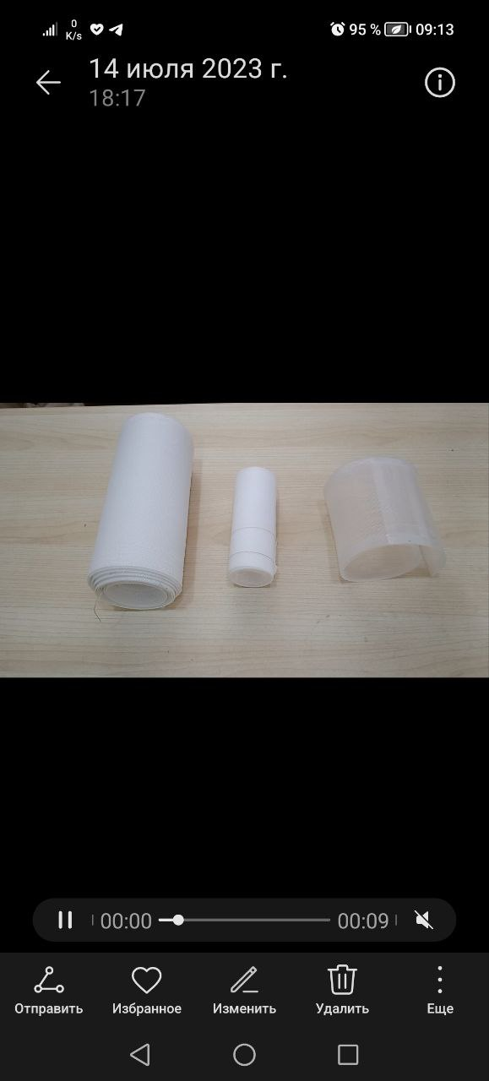

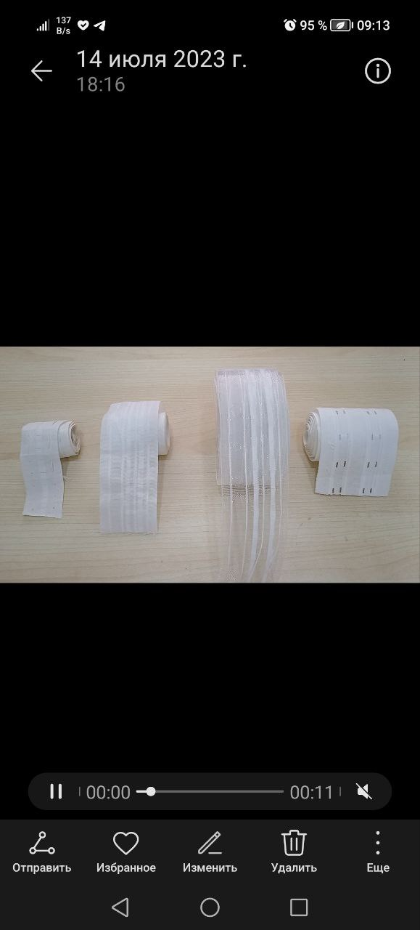



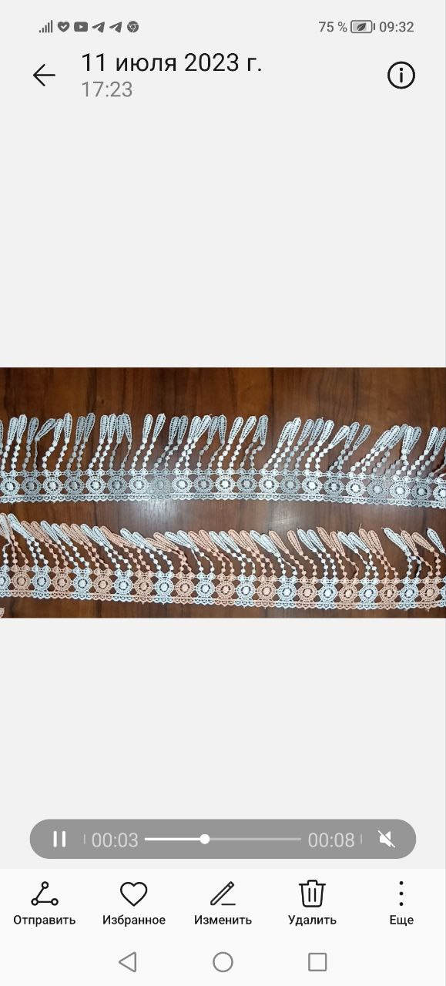



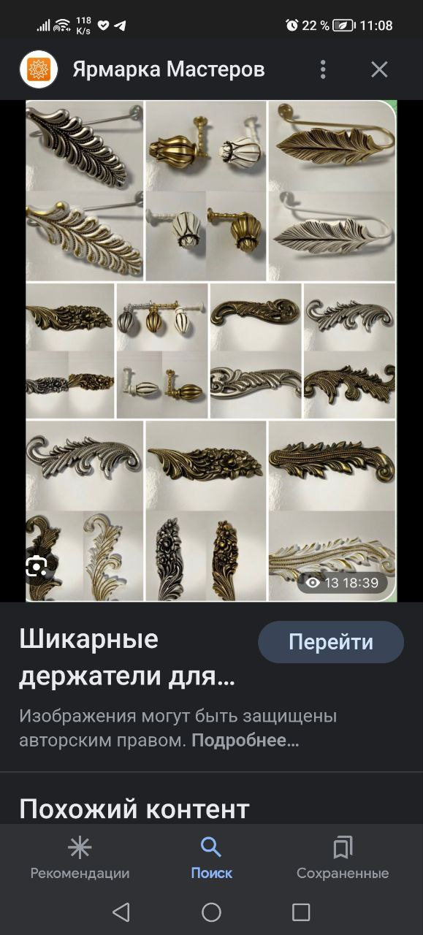

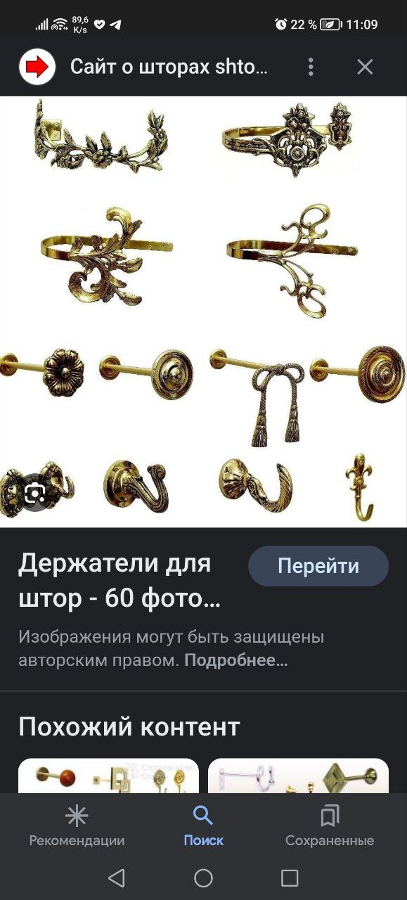

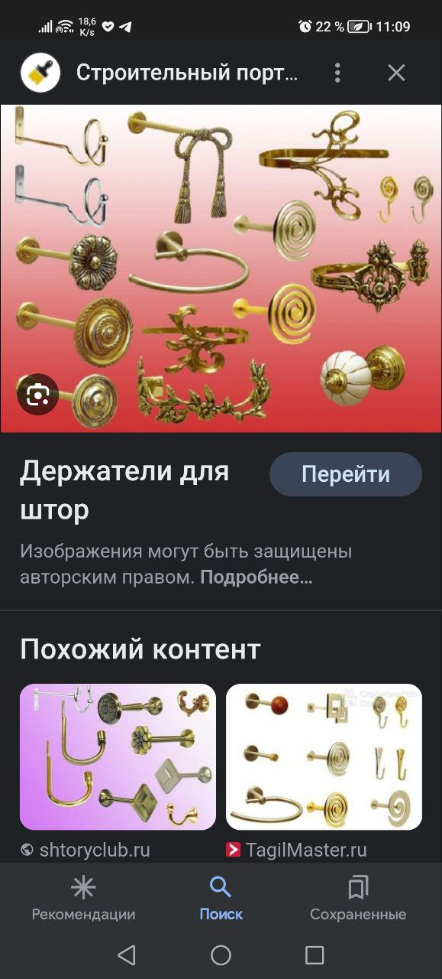

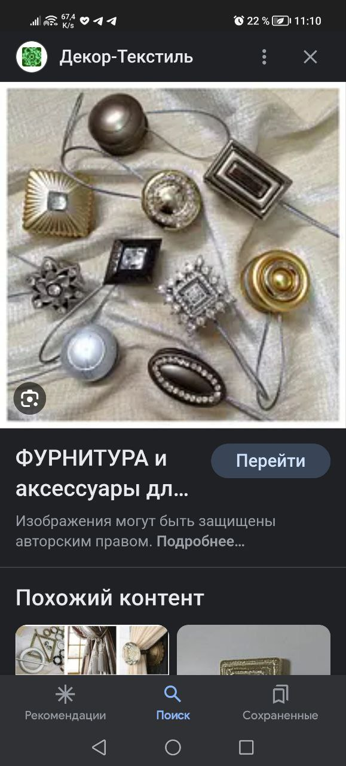

Nazorat uchun savollar:

1. Aksessuarlarning vazifasi nimadan iborat?

2. Aksessuarlar nima nima maqsadlarda foydalaniladi?